Ruffchain 发布于 2021-04-09 17:19

**准备工作1：小狐狸钱包**  
使用谷歌Chorme浏览器，安装MetaMask钱包，安装教程：https://www.yuque.com/hyperbc/kb/swe4ox切记：一定要保存好助记词（截图或者抄写保存）

**准备工作2：**因为BXH是火币生态链上的DEX平台，所以我们需要在小狐狸钱包里面配置火币生态链。点击浏览器右上角的小狐狸，创建或导入一个以太坊钱包，并且调整至Heco钱包格式

**准备工作3：(如果没有Ruff可以直接在bxh.com兑换购买，如果有主网币参照此步)**因为RuffChain是主网币，与heco跨链安全审计正在进行，所以无法直接从火币转至heco地址，需要先将Ruff先从火币提币到PC端Ruff钱包，再进行提币至heco钱包，具体操作如下：1、火币网找到Ruff的交易对，购买Ruff2、登录RuffChain官网（www.ruffchain.com）选择explorer

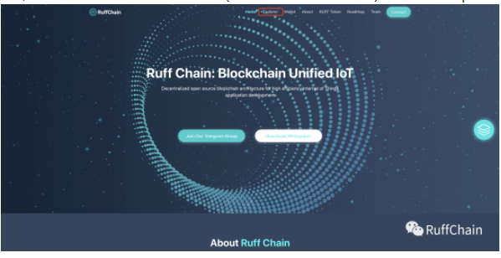

1. 点击右上方登录，选择创建账户

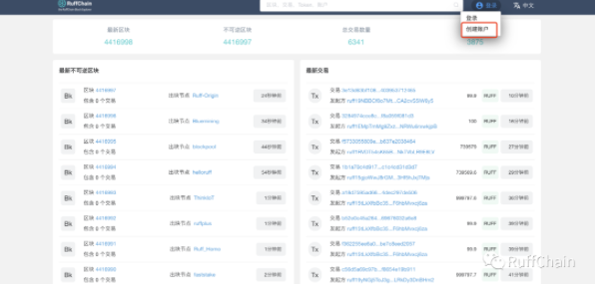

1. 输入密码，点击下载KeyStore，保管好私钥

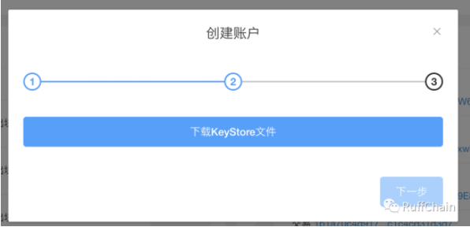

1. 进入钱包后，复制钱包地址，从火币pro提现Ruff至钱包

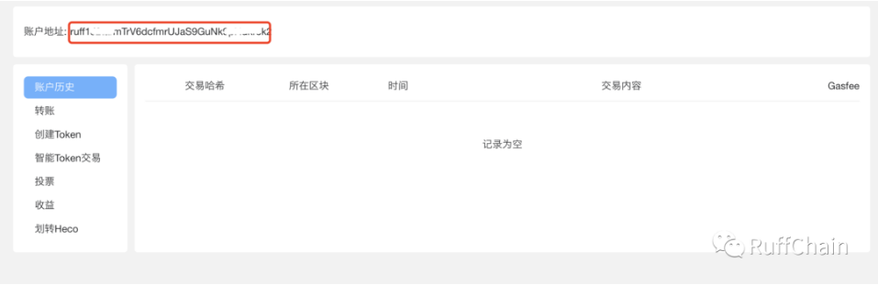

1. Ruff从火币pro提至钱包到账后点击“划转heco”，填好heco钱包地址，输入Ruff发送的数量，保留0.1-1个Ruff作为gas费，完成上述操作后点击Comfirm

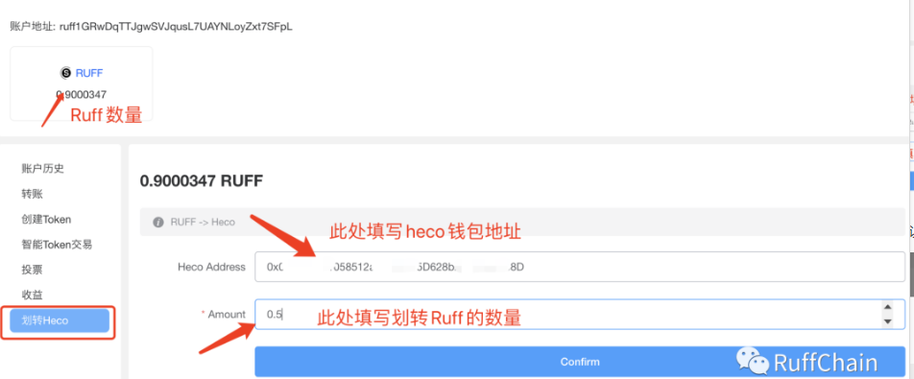

1. 对交易进行确认，无误后点击“确认”

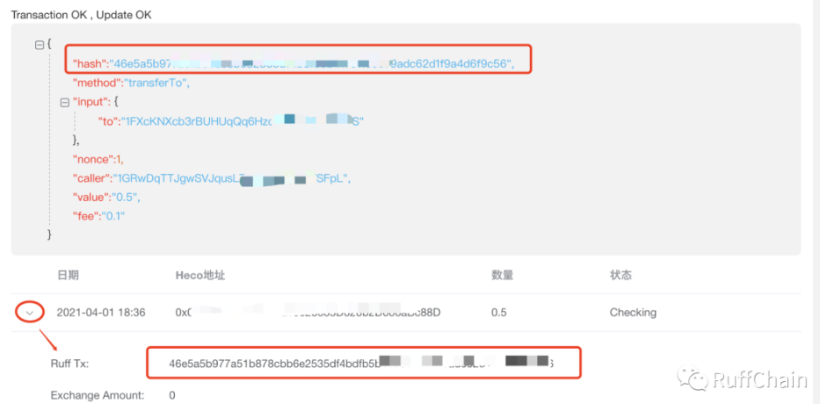

1. 确认后耐心等待几秒钟系统执行操作，发送成功后，状态会显示Checking，此时需要等待人工确认交易，一般需要1-10分钟。在非工作时间转账如果长时间交易没有成功，请联系我们的工作人员提供哈希或者txid,工作人员微信：RuffChain

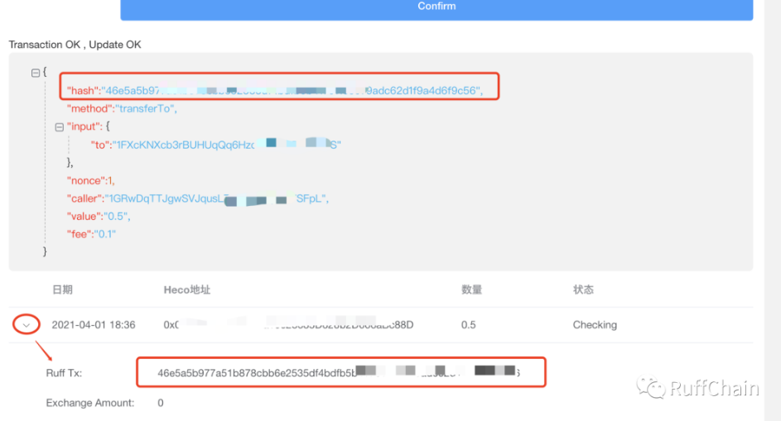

**挖矿第一步：**点击收款地址，充值HECO链RUFF、USDT、HT(HT用作手续费）

**挖矿第二步：**登陆BXH官网https://bxh.com/#/连接钱包，点击【流动性挖矿】

**挖矿第三步：**在【创新区】找到【Ruff/USDT】点击【流动性资金】进入提供流动性页面

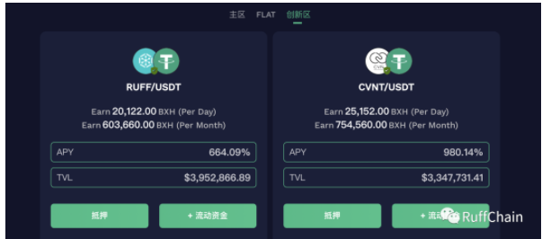

填写要质押的币种数量，点击【确定】

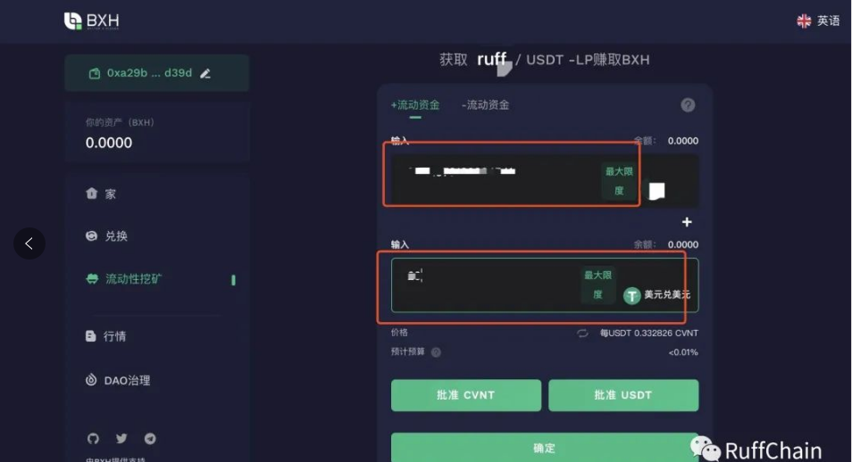

再次收到弹窗，点确定

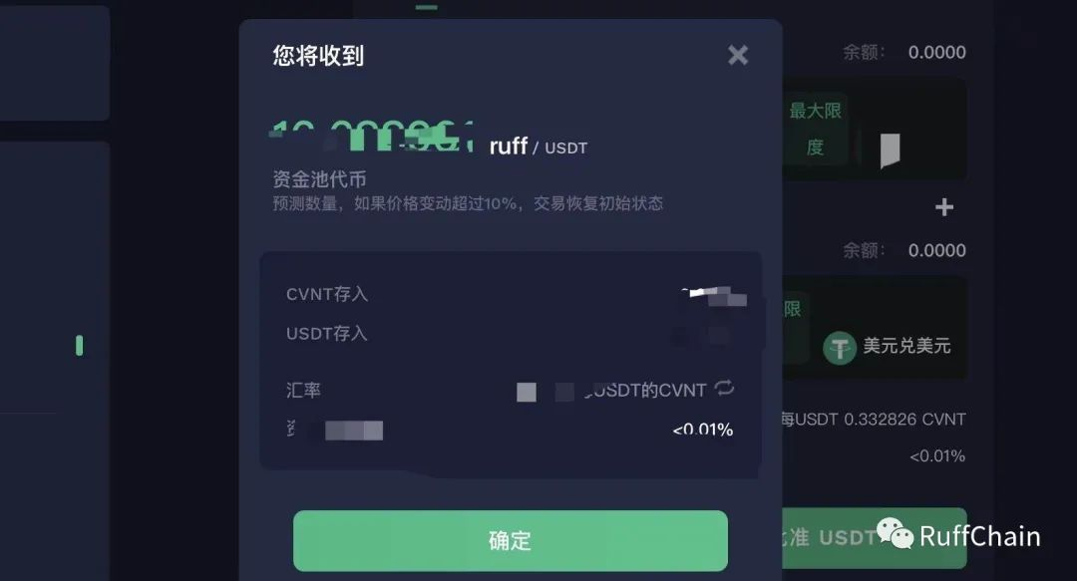

 届时会收到支付HT手续费的弹窗，点击【确认】完成。

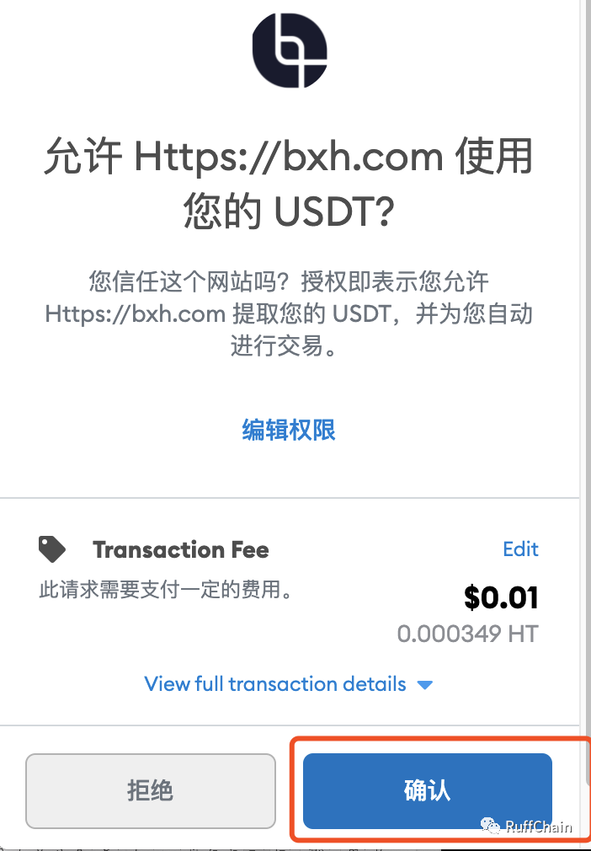

**挖矿第四步：查看流动性奖励**在官网首页点击【流动性挖矿】进入【创新区】点击【抵押】查看挖矿奖励

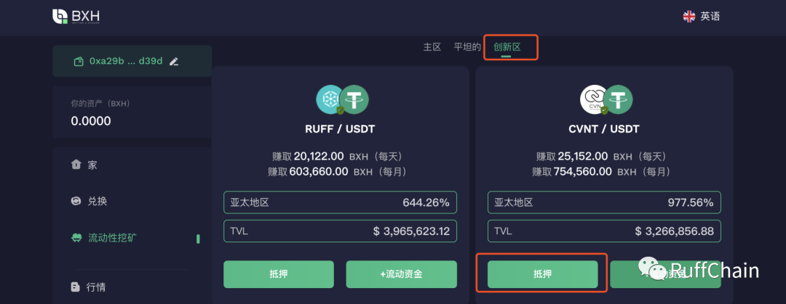

手机端操作同PC端一样，都是登陆BXH官网https://bxh.com/#/，点击【流动性挖矿】，如下图：

